主 题 党 日 记 录
主要议题 | 党课：二十岁遇上二十大
时间 | 2022年11月3日 | 地点 | 线上会议
主持人 | 张晓飞 | 记录人 | 陈梦婷
应到人数 | 10 | 实到人数 | 10
缺席名单及原因 | 无
缺席人员补课情况 | 无
支部书记张晓飞：本次党课的主题是二十岁遇上二十大，主要是学习二十大相关内容，通过三个方面展开：奋斗百年路，喜迎二十大，奋进新征程。对于会议内容，同志们都发表了自己的理解与感悟。

会议记录图片：
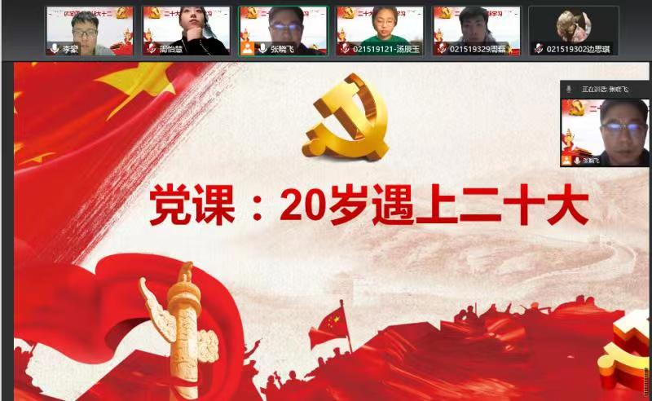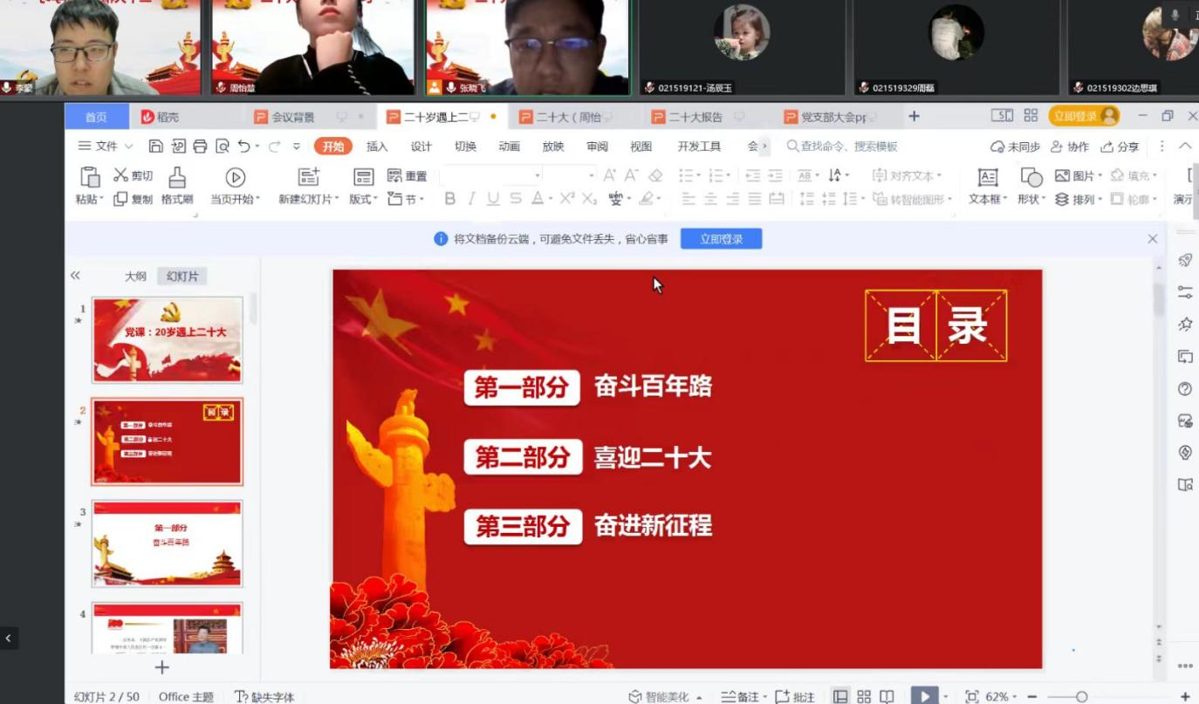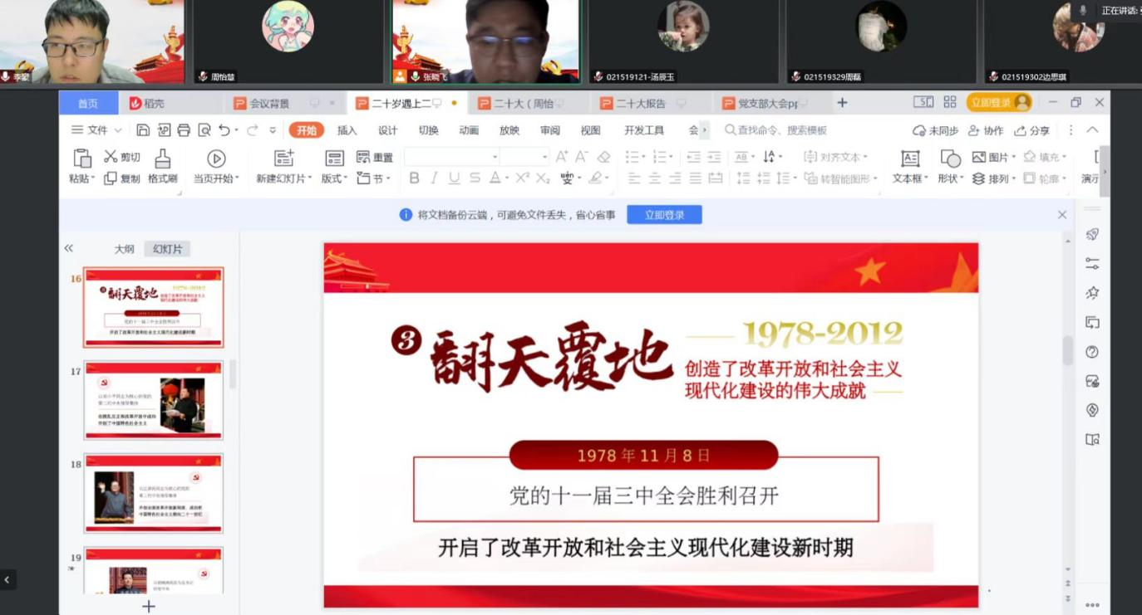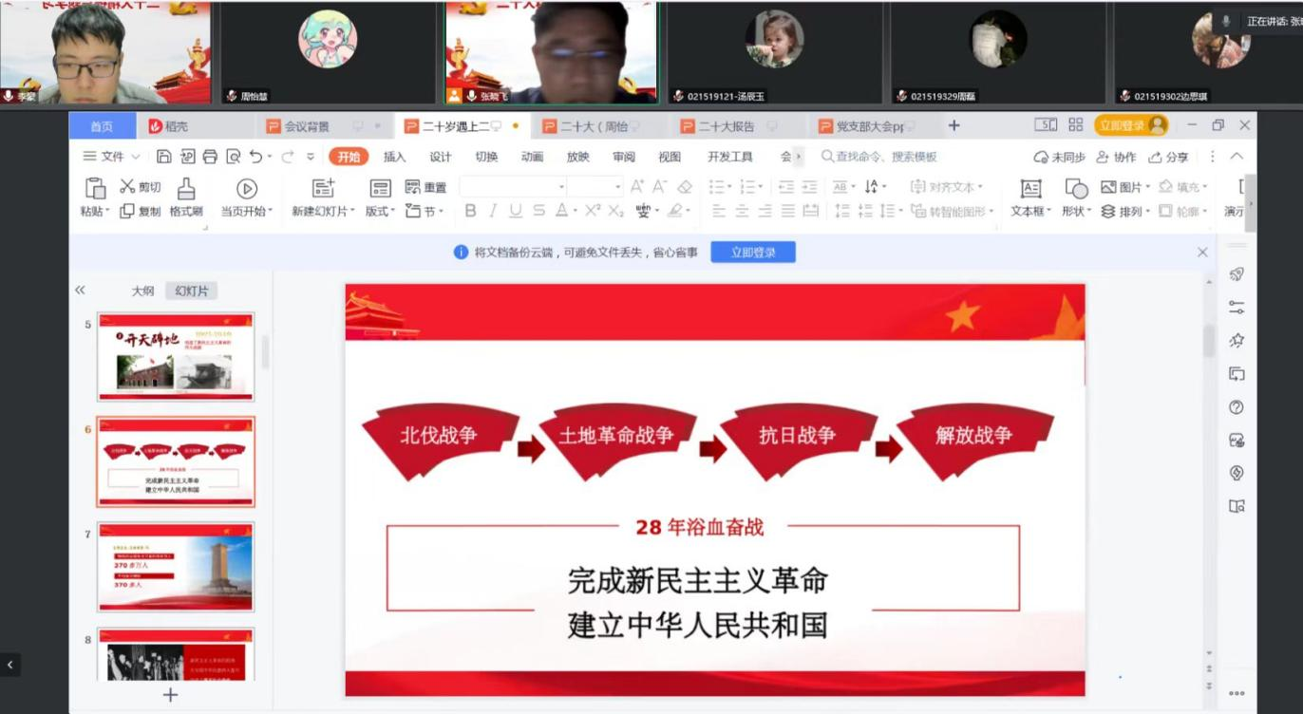

学习体会
【李豪】：历史是最好的教科书，实践是最好的辩护师。党的二十大报告由十五个部分组成，第一部分篇幅较大，阐释了过去五年的工作和新时代十年的伟大变革：报告用“极不寻常、极不平凡”评价五年的工作，指出党中央统筹中华民族伟大复兴战略全局和世界百年未有之大变局，攻克了许多长期没有解决的难题，办成了许多事关长远的大事要事，推动党和国家事业取得举世瞩目的重大成就；报告指出，党的十八大以来，我们全面贯彻习近平新时代中国特色社会主义思想，全面贯彻党的基本理论、基本路线、基本方略，采取一系列战略性举措，推进一系列变革性实践，实现一系列突破性进展，取得一系列标志性成果，经受住了来自政治、经济、意识形态、自然界等方面的风险挑战考验，党和国家事业取得历史性成就、发生历史性变革，推动我国迈上全面建设社会主义现代化国家新征程，并从16个方面概括了新时代的伟大成就，庄严宣告“十年来，我们经历了对党和人民事业具有重大现实意义和深远历史意义的三件大事：一是迎来中国共产党成立一百周年，二是中国特色社会主义进入新时代，三是完成脱贫攻坚、全面建成小康社会的历史任务，实现第一个百年奋斗目标。”
【陈梦婷】：“没有中国共产党，就没有新中国，就没有中华民族伟大复兴。”习近平总书记话语铿锵。二十大总结了新时代十年的伟大变革，在党史、新中国史、改革开放史、社会主义发展史、中华民族发展史上具有里程碑意义。我们当代青年肩负着国家的未来，为中华民族伟大复兴贡献出自己的力量。
【刘诗钰】：认真聆听大会报告后，我深刻感受到信仰的感召、方向的指引、前进的力量和胜利的信心，“我们这一代青年生逢其时、重任在肩，一定要坚定不移听党话、跟党走，不负韶华、不负时代，在刻苦学习实践中练就过硬本领，筑牢成为优秀艺术家的坚实基础，用手中画笔努力创作出能激发人民精神力量的优秀作品，描绘出全面建设社会主义现代化国家的火热实践和壮美画卷”。
【申静怡】：通过党课的学习，我们重温了党史，从新民主主义到社会主义，从社会主义到中国特色的社会主义，我国的社会主义制度在党的领导下不断完善。此次二十大的成功召开，大会上对党章进行修改，将二十大报告确立的重大理论观点和重大战略思想写入党章。作为一名学生党员，我们要学习党的工作和党的建设的新鲜经验，来适应新形势下对党员的要求，不断地自我革新，做好时代的“答卷人”。
【汤辰玉】：通过本次微党课我认识到广大青年要深刻领悟‘两个确立’的决定性意义，坚决做到‘两个维护’，坚定不移听党话、跟党走，怀抱梦想又脚踏实地，敢想敢为又善作善成，立志做有理想、敢担当、能吃苦、肯奋斗的新时代好青年。在日后的学习生活工作中我会更加注重深入学习马克思主义中国化时代化最新成果，从身边小事做起，努力奋斗，为实现中华民族伟大复兴贡献青春力量。
【潘依乐】20岁，是最青春最有活力的时光，在这最美好的年华中，我们遇上了二十大。习近平总书记作报告时殷切寄语青年：青年强，则国家强。当代中国青年生逢其时，施展才干的舞台无比广阔，实现梦想的前景无比光明。百年来，一代又一代热血青年在中国共产党的领导下积极投身革命、建设、改革伟大事业，谱写出一曲曲绚丽的青春之歌。百年后，新时代的青年接过信仰的旗帜，发出“请党放心、强国有我”的青春誓言，以踔厉奋发的奋斗姿态，为第二个百年奋斗目标的实现注入源源不断的青春之力。
【周磊】：通过党课的学习，让我懂得党的历史不是三言两语就可以概述的，需要我们在不断的学习中慢慢去体会和感悟。不忘党的历史，开创美好未来。明白党和人民的不容易，懂得珍惜今天来之不易的幸福生活，不断培养我们的爱国热情，弘扬爱国主义精神，为把我们的祖国建设地更加强大而努力奋斗！

【边思琪】：通过本次微党课我认识到“三个务必”，是对“两个务必”的继承与发展，是我们党对百年奋斗的规律性的历史总结，为我们全党走好新的赶考之路提出了新要求。作为一名青年大学生，我要时刻牢记习近平总书记的殷切嘱托，珍惜大学时光，认真学习科学文化知识，为建设祖国吸足养分、夯实基础、积聚力量。响应新时代召唤，怀抱中华民族伟大复兴梦想，苦练实践技术本领，牢记使命担当，不负青春韶华，立志做有理想、敢担当、能吃苦、肯奋斗的新时代好青年。

【周怡慧】：通过对“二十岁遇上二十大”的学习，我也有所感悟，我知道我国一直秉持着人才兴国战略，习近平总书记也在二十大中说到：“青年强，则国家强”，国家步入了新的阶段，作为新时代的青年人，在二十这样一个绚丽多彩的年纪更应该以踔厉奋发的奋斗姿态迎接中国崭新的未来、接过前辈的接力棒，为中国的未来发展不懈努力！认真学习专业知识，在不同的岗位上为中国的未来谱写新的篇章。

